Analýza dotazníkového šetření v ČR – základní a střední školy

(Pozn: Dotazníkové šetření bylo zpracováno ve spolupráci s firmou LIVE PROMO.)

Zdroj databáze adres škol: http://www.quattro.cz/
(Quattro.cz nabízí databázi všech veřejných, soukromých a církevních středních, základních a mateřských škol v České a Slovenské republice. Pro účely tohoto výzkumu byly zakoupeny databáze Střední školy – Česká republika a Základní školy – Česká republika. Databáze je pravidelně aktualizována, pro účely výzkumu byla využita verze z ledna 2012.)

Počet škol v ČR dle Statistické ročenky školství 2011/2012
(http://toiler.uiv.cz/rocenka/rocenka.asp)
Počet středních škol: 1 393
Počet základních škol: 4 111

Počet škol uváděných v databázi Quattro.cz:
(www.quattro.cz)
Počet středních škol: 1 376
Počet základních škol: 4 158

Počet škol uváděných v databázi Quattro.cz s e-mailovými kontakty – tedy počet námi oslovených škol:
Počet středních škol: 1 376
Počet základních škol: 3 765

Poznámka:
V rámci dotazníkového šetření byli oslovování především metodici primární prevence na školách, příp. vedení škol (viz otázka osoba, která vyplnila dotazník). Tento fakt považujeme za podstatný v tom směru, že získané údaje odrážejí především pohled pedagogických pracovníků na námi zjišťovanou problematiku ve školách, nic však nevypovídají o tom, jak tuto situaci vnímají ve školách řadoví učitelé či samotní žáci.

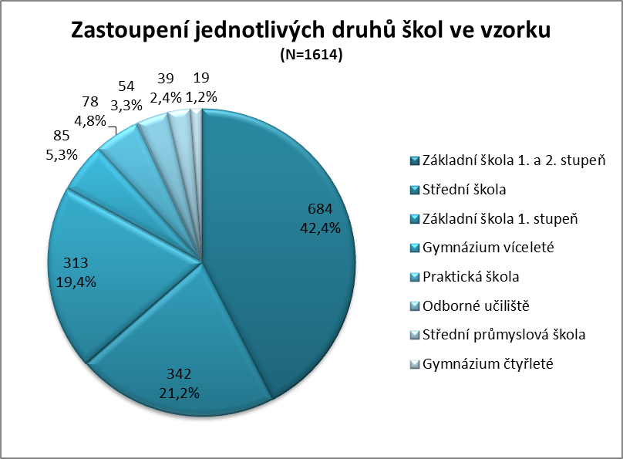

Pozn.:
Počet zpět zaslaných vyplněných dotazníků: Základní školy 997 dotazníků
Střední školy 617 dotazníků
__________________________________
Celkem 1 614 dotazníků

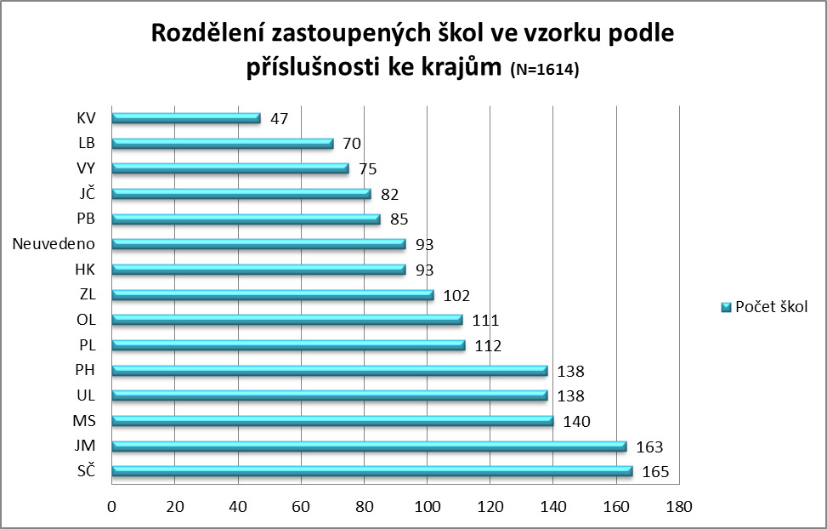

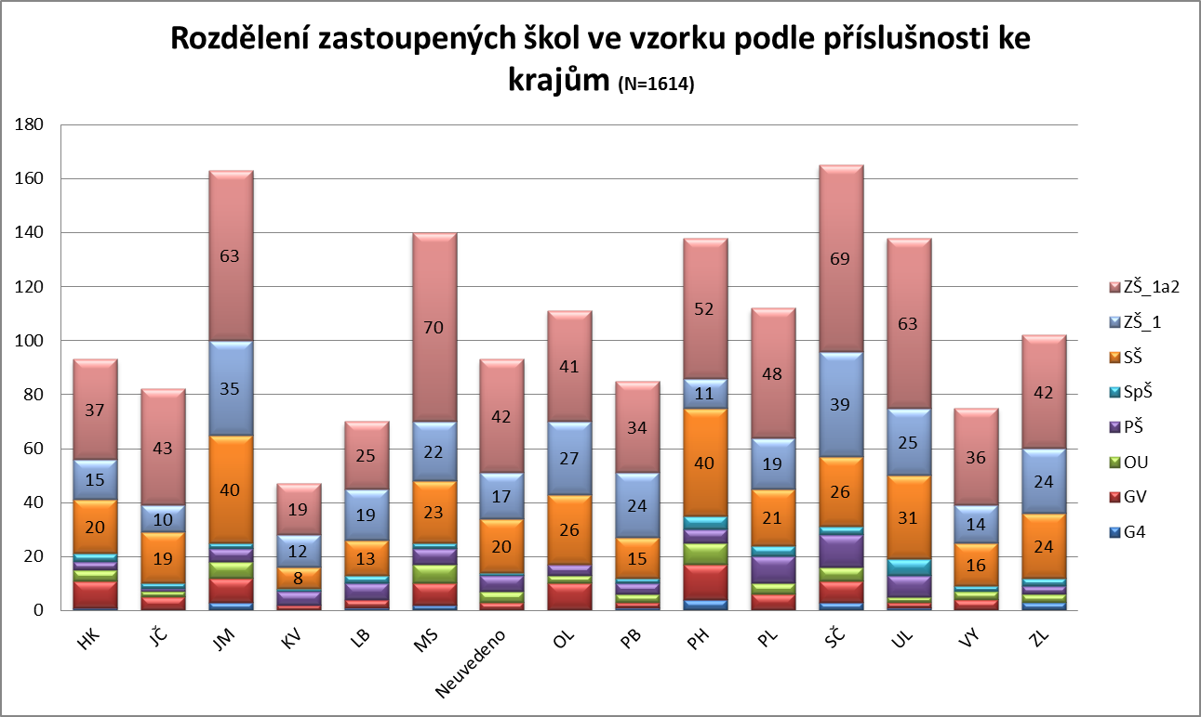

Kraj | G4 | GV | OU | PŠ | SpŠ | SŠ | ZŠ 1 | ZŠ 1 a 2
HK | 1 | 10 | 4 | 3 | 3 | 20 | 15 | 37
JČ | 0 | 5 | 2 | 1 | 2 | 19 | 10 | 43
JM | 3 | 9 | 6 | 5 | 2 | 40 | 35 | 63
KV | 0 | 2 | 0 | 5 | 1 | 8 | 12 | 19
LB | 1 | 3 | 0 | 6 | 3 | 13 | 19 | 25
MS | 2 | 8 | 7 | 6 | 2 | 23 | 22 | 70
Neuvedeno | 0 | 3 | 4 | 6 | 1 | 20 | 17 | 42
OL | 0 | 10 | 3 | 4 | 0 | 26 | 27 | 41
PB | 1 | 2 | 3 | 4 | 2 | 15 | 24 | 34
PH | 4 | 13 | 8 | 5 | 5 | 40 | 11 | 52
PL | 0 | 6 | 4 | 10 | 4 | 21 | 19 | 48
SČ | 3 | 8 | 5 | 12 | 3 | 26 | 39 | 69
UL | 1 | 2 | 2 | 8 | 6 | 31 | 25 | 63
VY | 0 | 4 | 3 | 0 | 2 | 16 | 14 | 36
ZL | 3 | 0 | 3 | 3 | 3 | 24 | 24 | 42

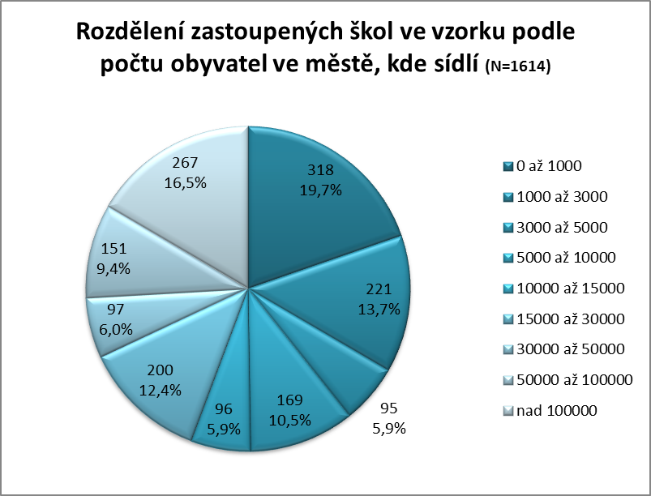

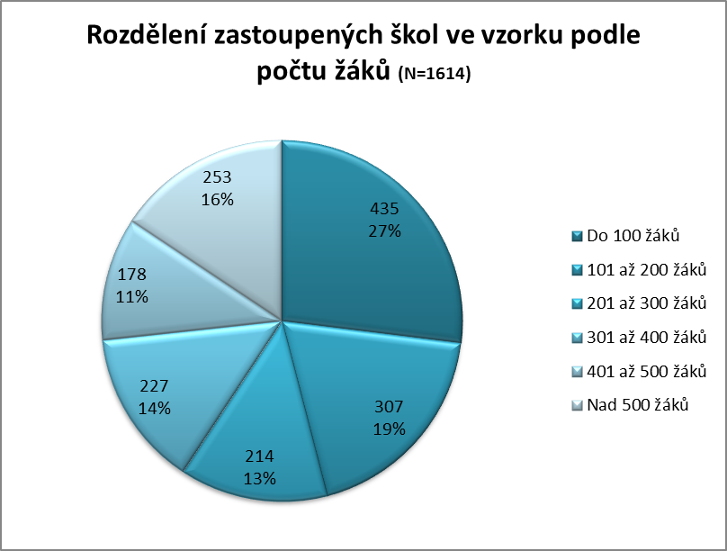

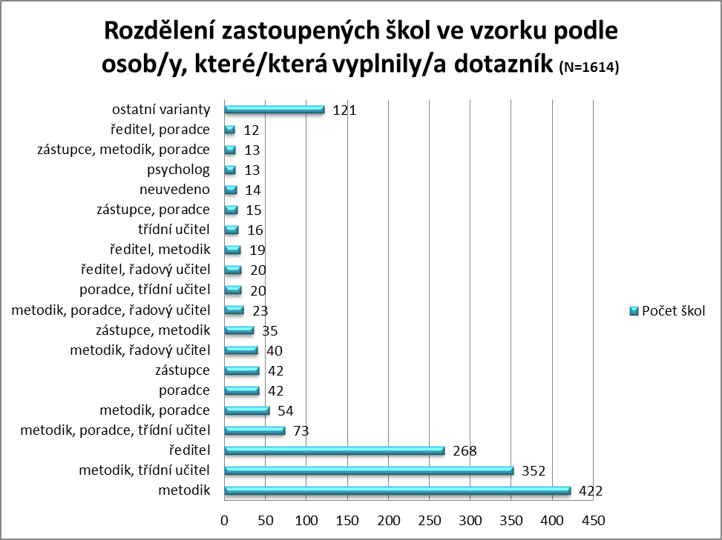

Pozn.: V níže uvedeném grafu jsou detailně rozepsány „ostatní varianty“, kdy jednotlivé součty těchto variant byly menší než 1 %.

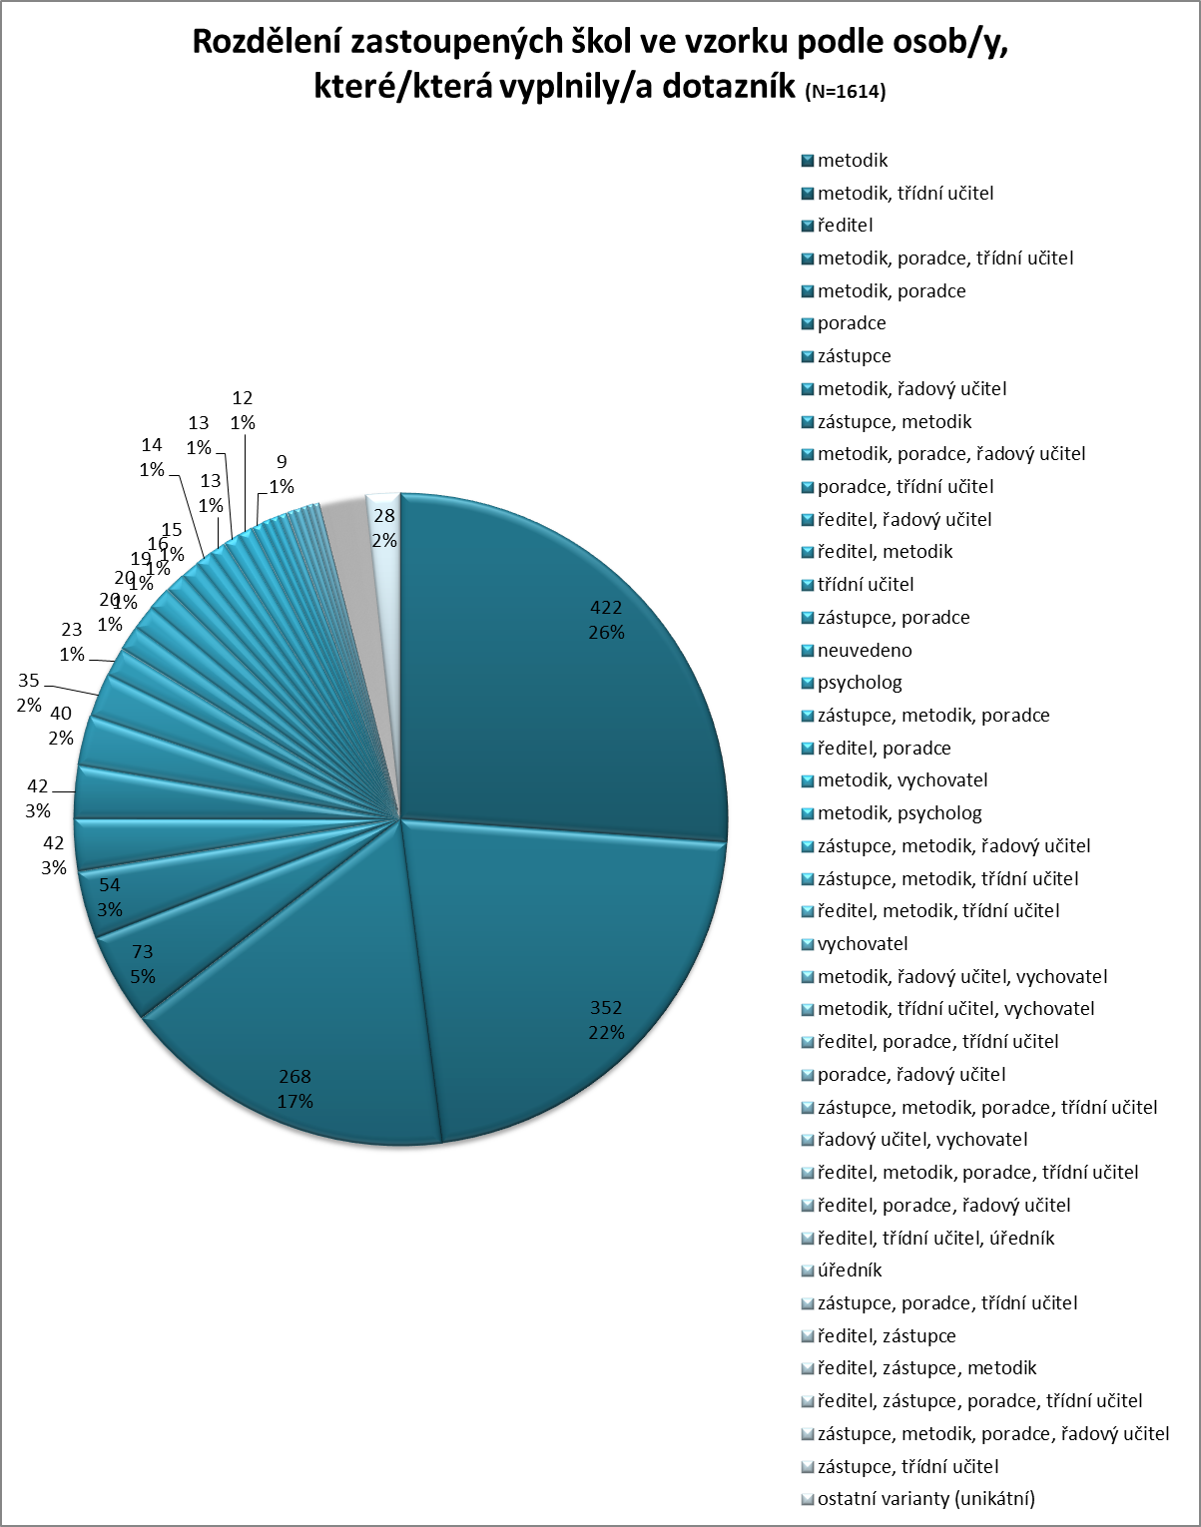

Otázka č. 1 Graf 1a
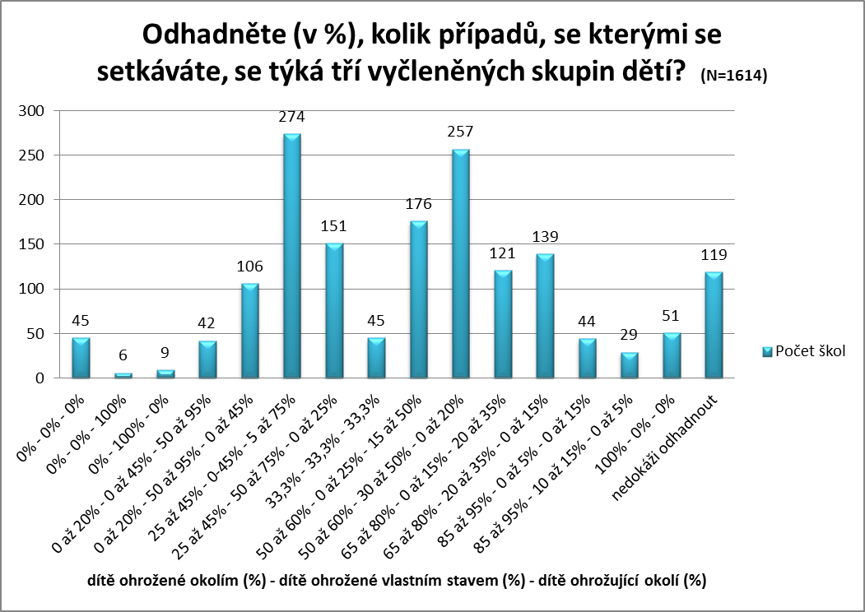

Pozn.:
Ohrožené dítě – pro potřeby dotazníku:
- dítě ohrožené okolím (rozvod rodičů, úmrtí v rodině, nepřiměřená výchova rodičů, týrání, šikana, zanedbávání, oběť rasistických útoků – slovních, fyzických apod.),
- dítě ohrožené vlastním stavem (problémy osobnostního zrání a vývoje, vztahové a partnerské problémy, problémy související s pohlavním zráním, zdravotním stavem, sebepoškozování, experimentování s návykovými látkami, záškoláctví, poruchy příjmů potravy…)
Otázka č. 1 Graf 1b
- dítě ohrožující okolí (agresor šikany, agresivní vůči lidem a věcem – verbálně i fyzicky, dealer návykových látek…, šiřitel rasistických myšlenek…, krádeže a podvody…)
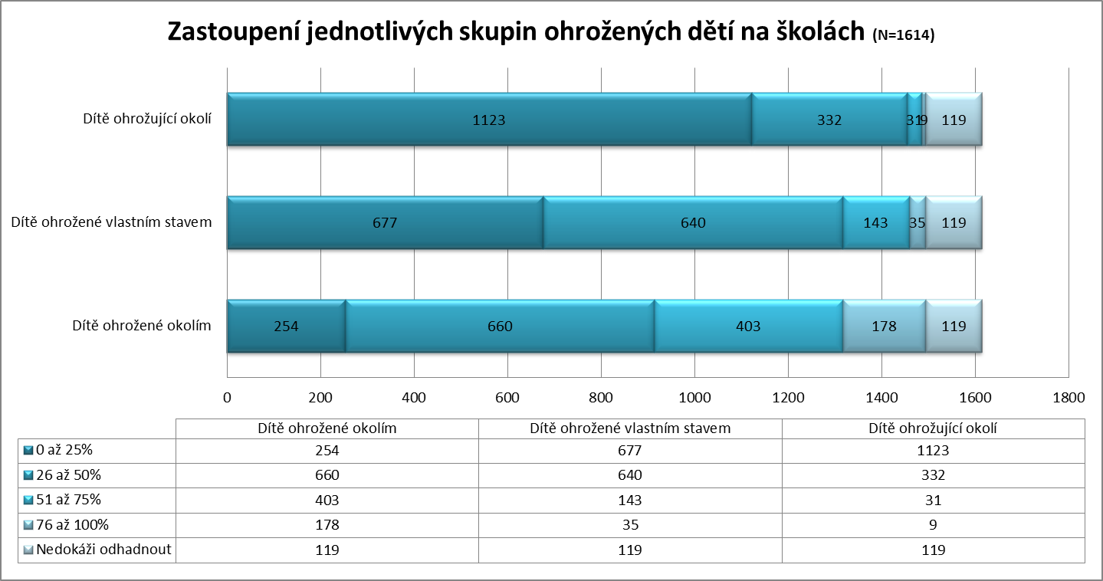

Otázka č. 1 Graf 1c
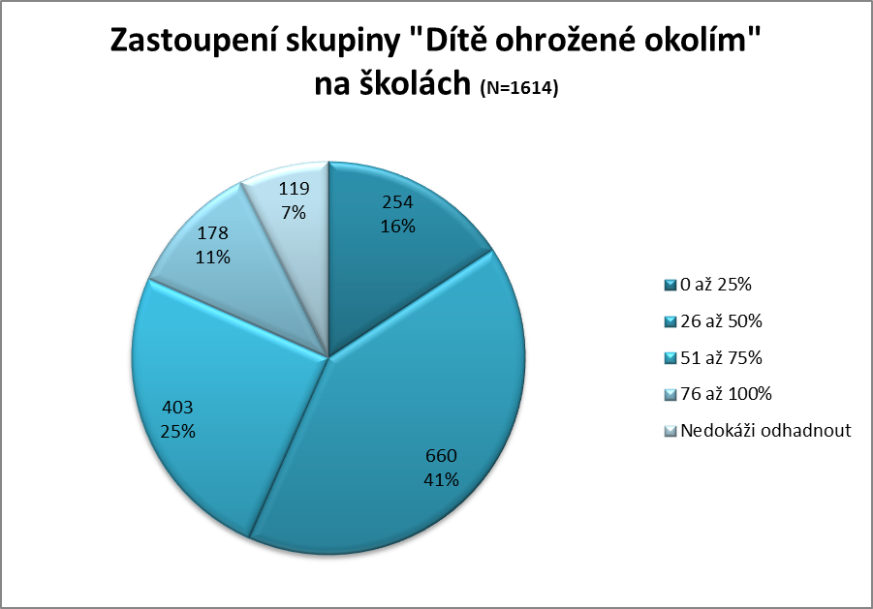

Otázka č. 1 Graf 1d

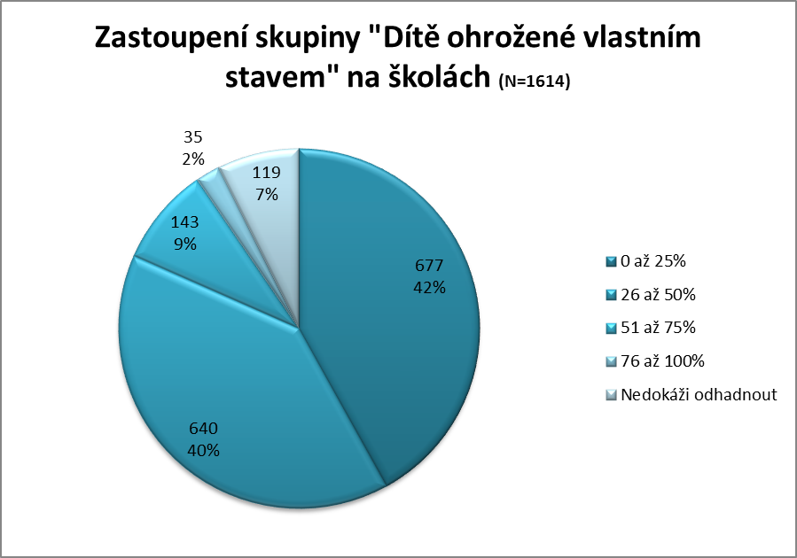

Otázka č. 1 Graf 1e
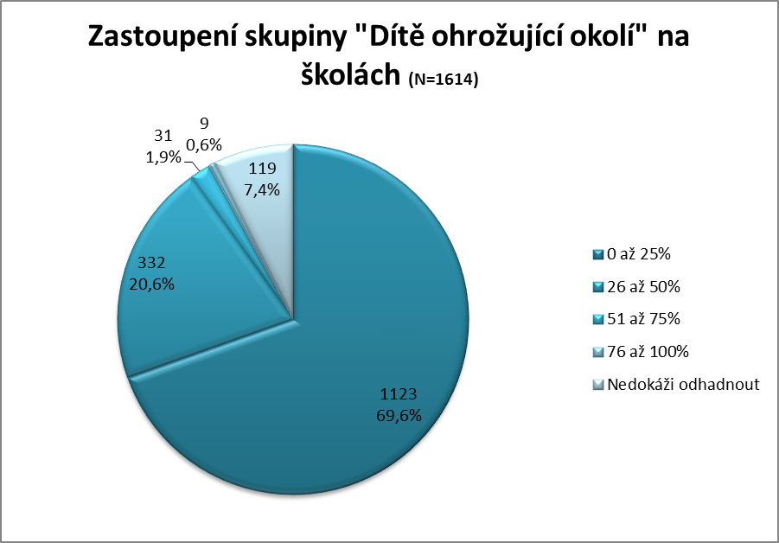

Pozn.:
Z výše uvedených grafů je patrné, že nejčastěji se pedagogičtí pracovníci ve školách setkávají s dětmi ohroženými okolím. Přesto se však materiály MŠMT i krizové plány škol zaměřují především na děti, které ohrožují okolí či ohrožují sami sebe (metodické postupy pří výskytu šikany či agresivního chování, prevence užívání návykových látek apod.). Práce s dětmi ovlivněnými situacemi zvenčí, např. rozvodem svých rodičů, ztrátou blízké osoby, ale také týráním apod. je velmi náročná, ať už se jedná o vyhledání těchto dětí, komunikaci s nimi či vhodnou nabídku podpory. Lze předpokládat, že by odborník na tuto cílovou skupinu našel ve školách své uplatnění.

Otázka č. 2 Graf 2a
Otázka č. 1
Otázka č. 1Otázka č. 1
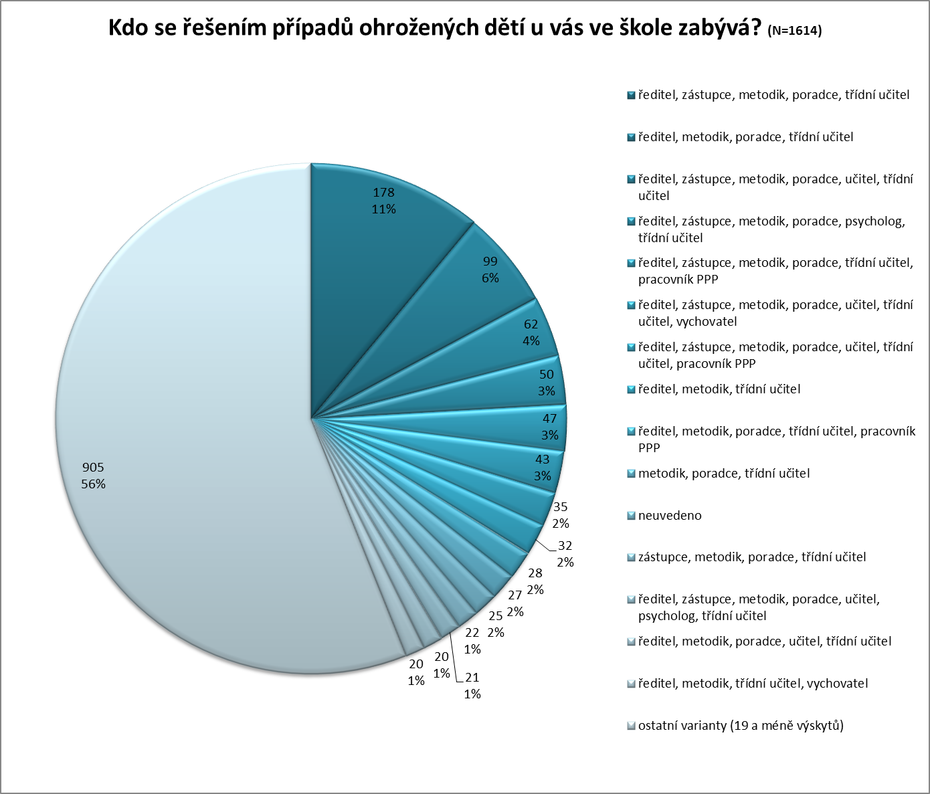

Otázka č. 2 Graf 2b

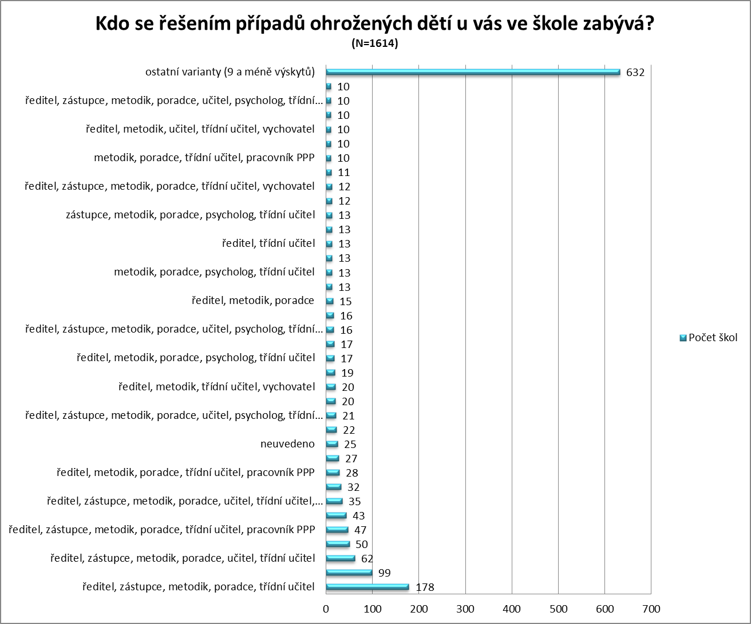

Otázka č. 2 Graf 2c

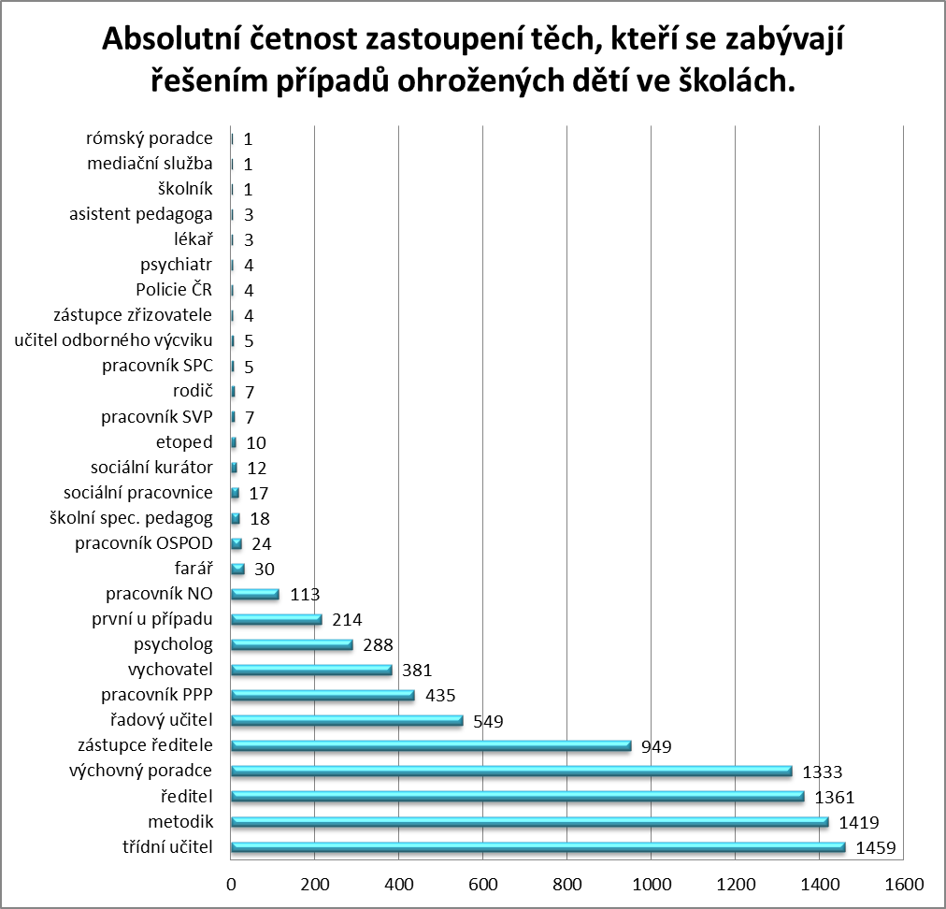

Pozn:
Z průzkumu vyplývá, že péče o ohrožené děti je ve školách zajišťována především vlastními pedagogickými pracovníky (třídními učiteli, metodiky prevence, výchovnými poradci, vedením školy, řadovými učiteli). Pouze v 18 % škol se na řešení případů spolupodílí školní psycholog, v necelých 2 % speciální pedagog (etoped).
Z externích pracovníků jsou k řešení případů zváni nejčastěji pracovníci pedagogicko-psychologických poraden (ve 27 % případů), odborníci z nestátních neziskových organizací (v 7 %) či sociální pracovníci či kurátoři (ve 3 %).

Otázka č. 3 Graf 3a

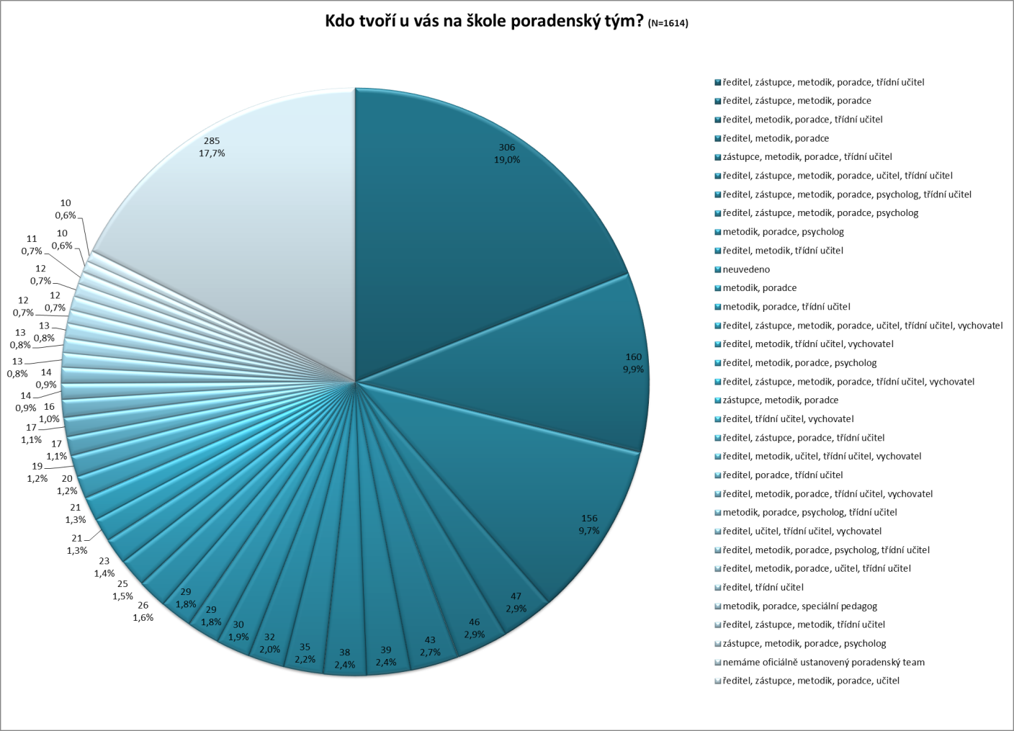

Pozn.:
Školní poradenské pracoviště na své škole popsalo 98 % dotázaných škol.
Nejčastěji jsou v ŠPP zastoupeni metodik prevence, výchovný poradce, vedení školy (ředitel a jeho zástupce) a třídní učitel.
Osobu školního psychologa uvádí 17 % škol, osobu speciálního pedagoga (etopeda) pouze 3 % škol. (V této souvislosti je zapotřebí upozornit na to, že činnost těchto pracovníků je často zajištěna odborníkem docházejícím z pedagogicko-psychologické poradny či externistou na DPP – dotazník nezjišťoval typ zaměstnaneckého poměru u těchto pozic.)

Otázka č. 3 Graf 3b
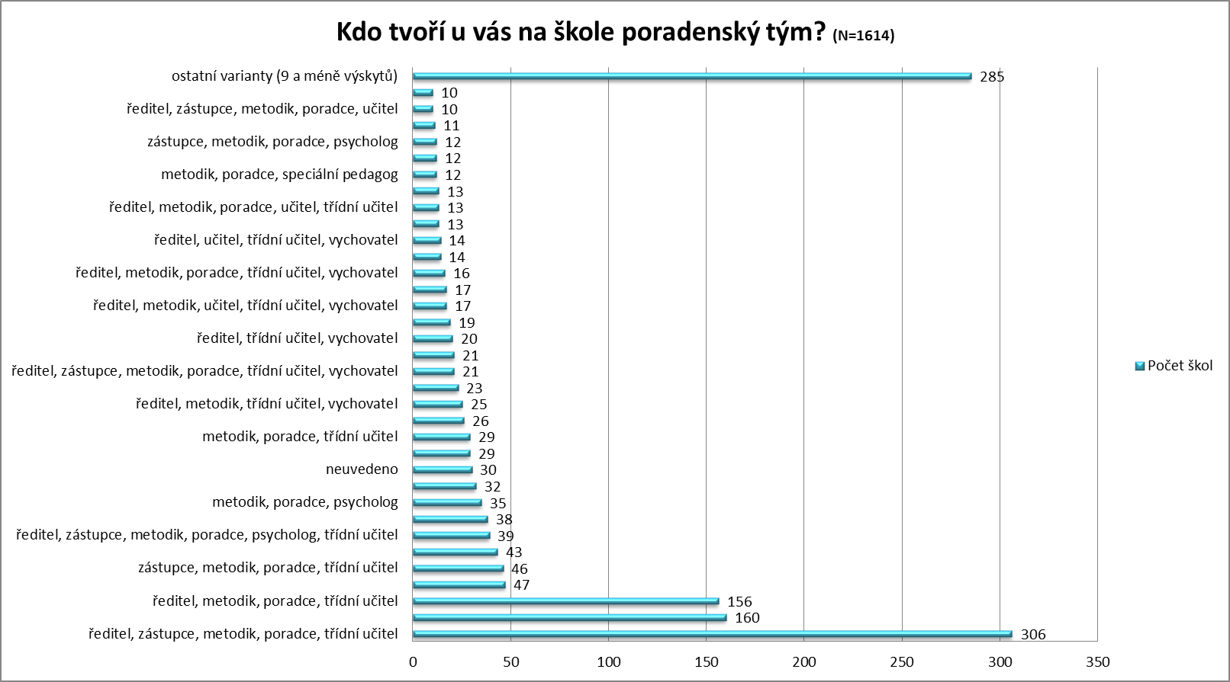

Otázka č. 3 Graf 3c

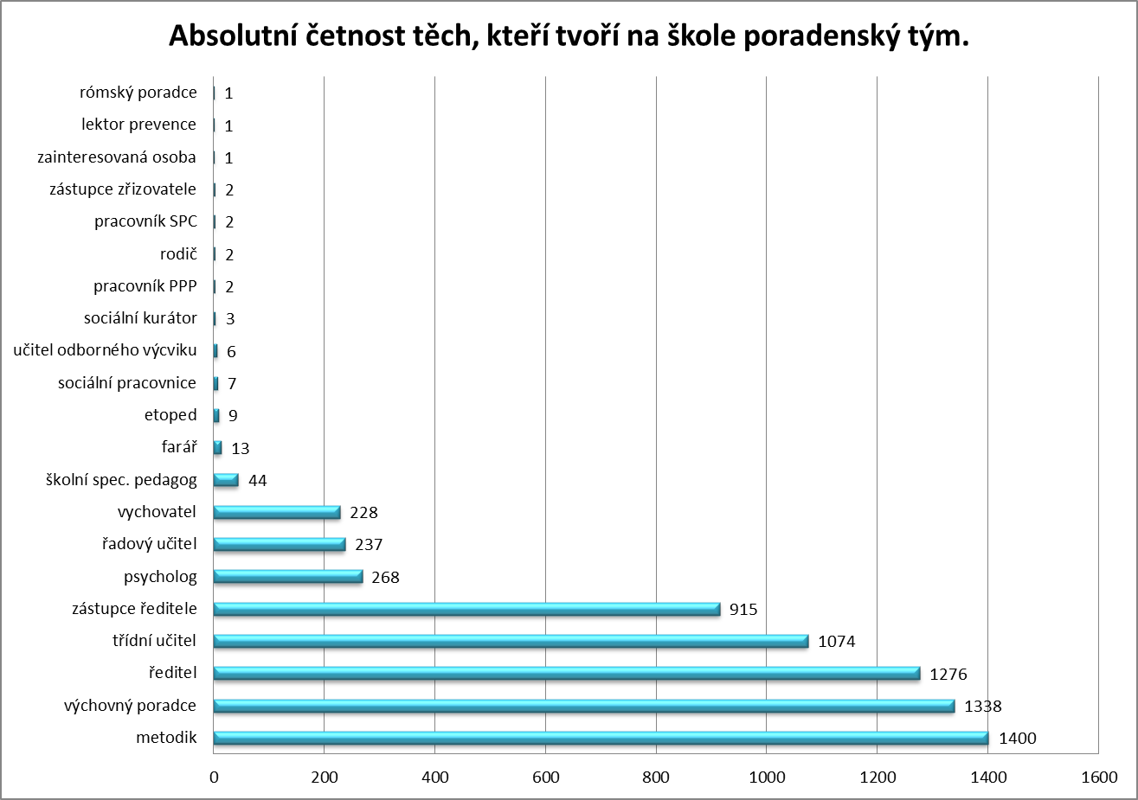

Otázka č. 4 Graf 4a, 4b
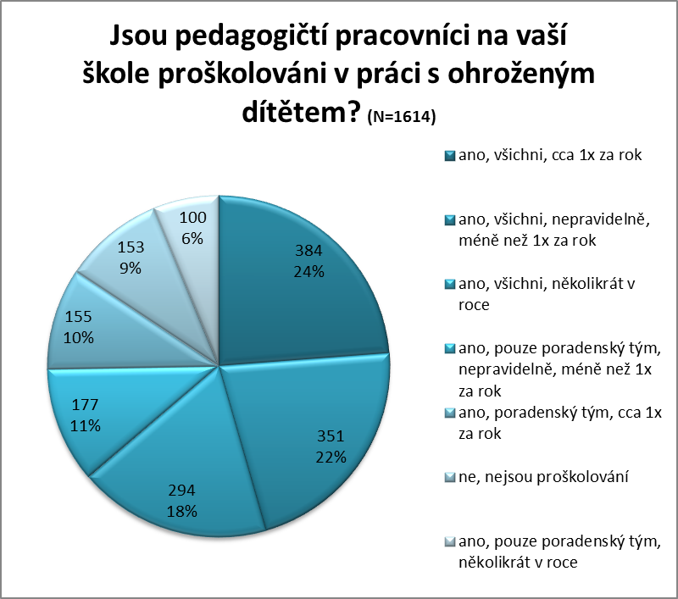

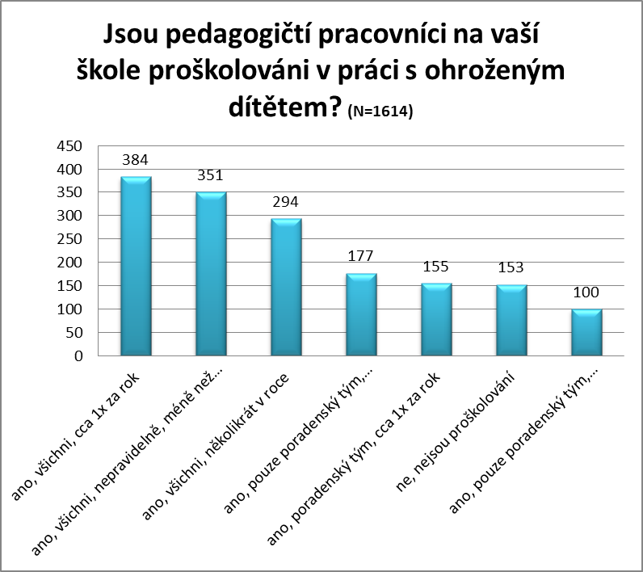

Pozn.:
Ačkoliv školy v 64 % uvádějí, že jsou jejich pedagogičtí pracovníci proškolování, lze předpokládat, že frekvence (1x ročně či méně) nemůže v péči o ohrožené dítě poskytnout ucelenou přípravu spojenou s praktickým nácvikem. Na 27 % školách je vzděláván pouze poradenský tým. Zarážející je, že 9 % škol své pracovníky v této oblasti vůbec neproškoluje.

Otázka č. 5 Graf 5a

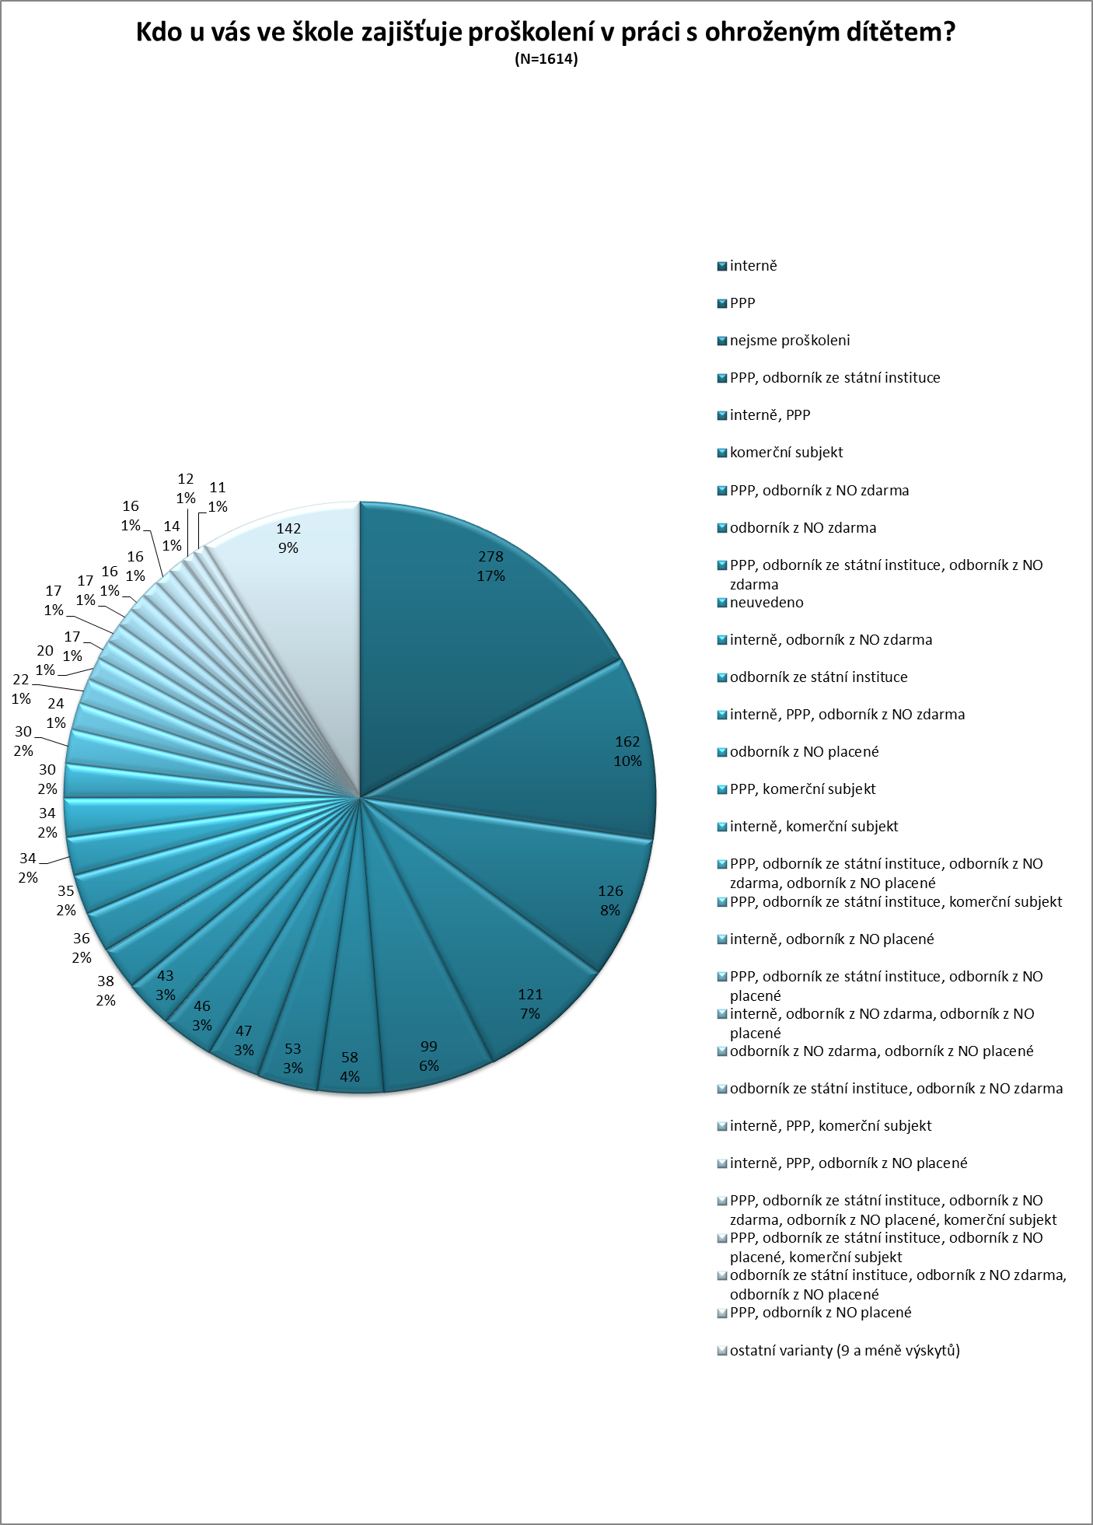

.

Otázka č. 5 Graf 5b

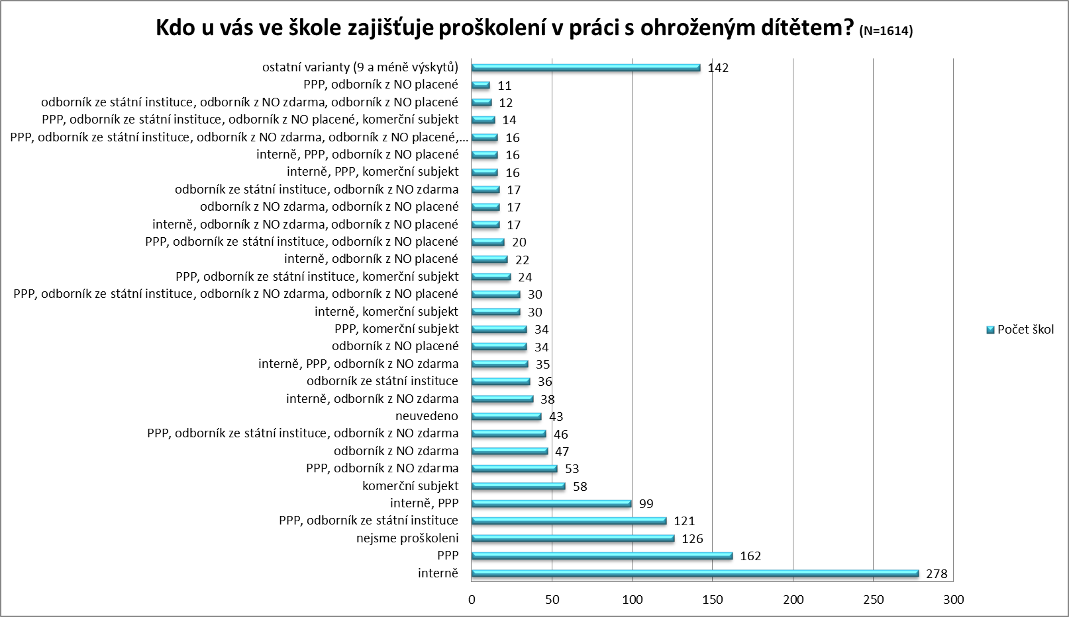

Použité zkratky:
PPP Pedagogicko-psychologická poradna
NO Nezisková organizace

Pozn:
V oblasti proškolování v péči o ohrožené dítě převažuje spolupráce škol s odborníky z pedagogicko-psychologických poraden (ve 40 %), případně si školy vzdělávání zajišťují interně (37 %). Spolupráci s odborníky z nestátní neziskové organizace uvádí 34 % škol, z toho 20 % využívá školení poskytnutá zdarma a 14 % škol za vzdělávání NNO platí. 11 % škol si sjednává vzdělávání u dalších komerčních subjektů.

Otázka č. 6 Graf 6a

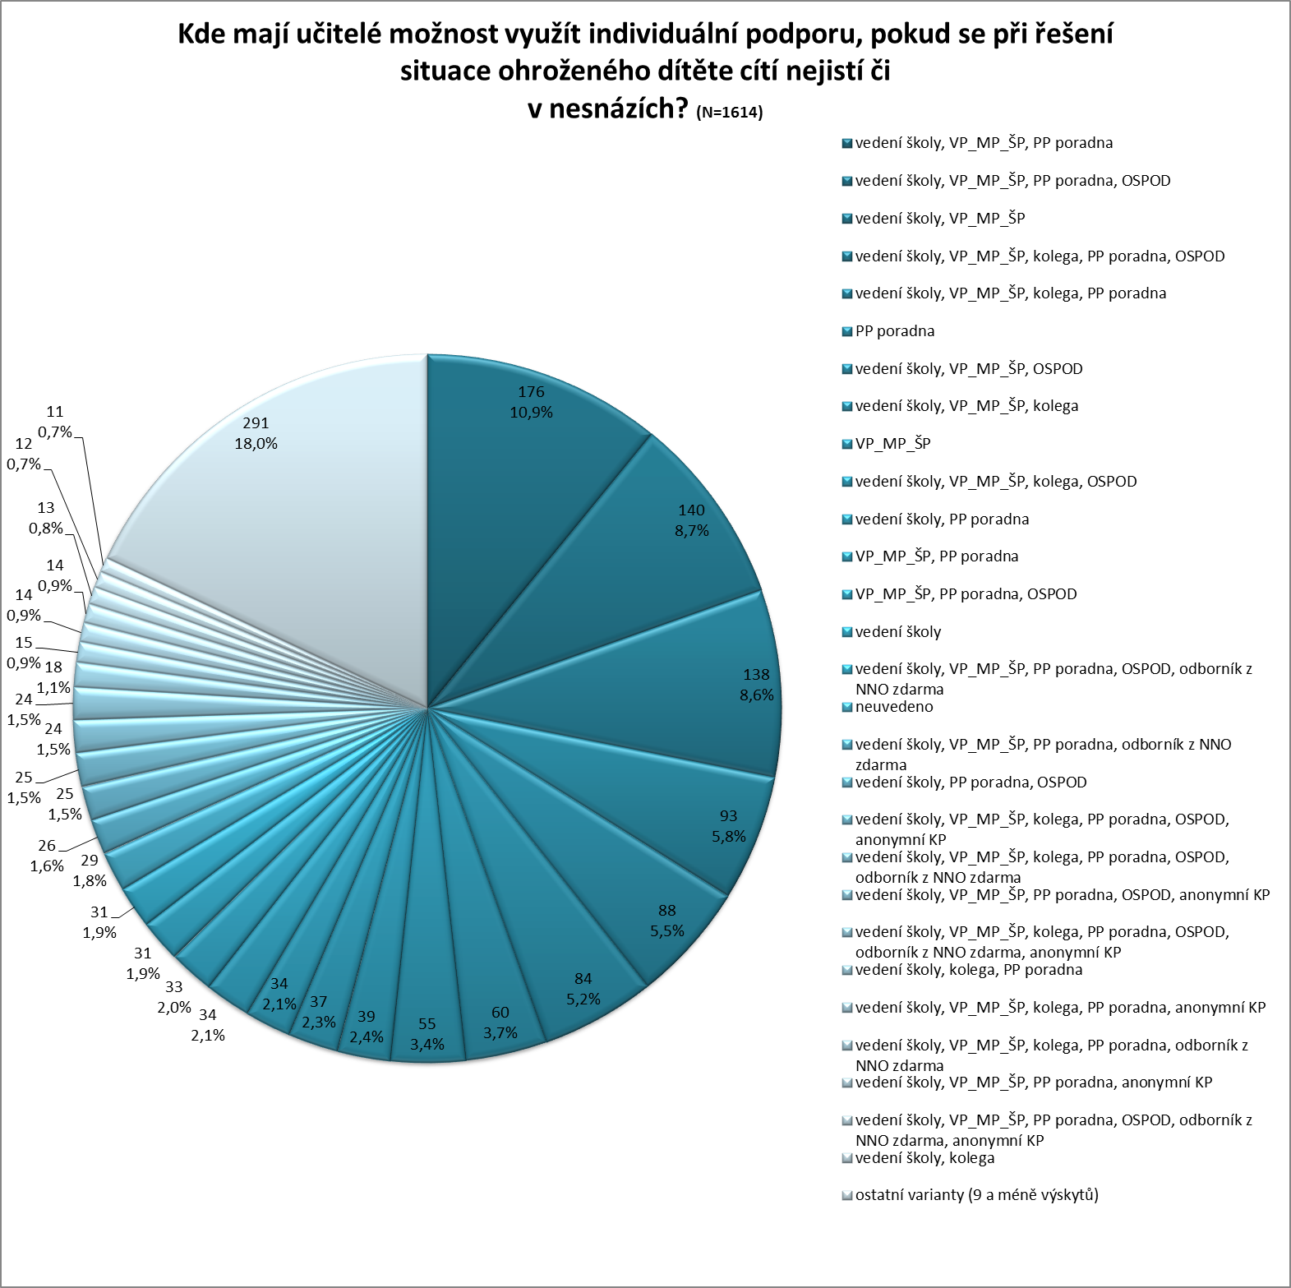

Použité zkratky:
PP poradna Pedagogicko-psychologická poradna
OSPOD Orgán sociálně-právní ochrany dětí
NNO Nestátní nezisková organizace
VP Výchovný poradce ve škole
MP Metodik prevence ve škole
ŠP Školní psycholog
KP Anonymní krizové služby (např. Linka důvěry)

Otázka č. 6 Graf 6b

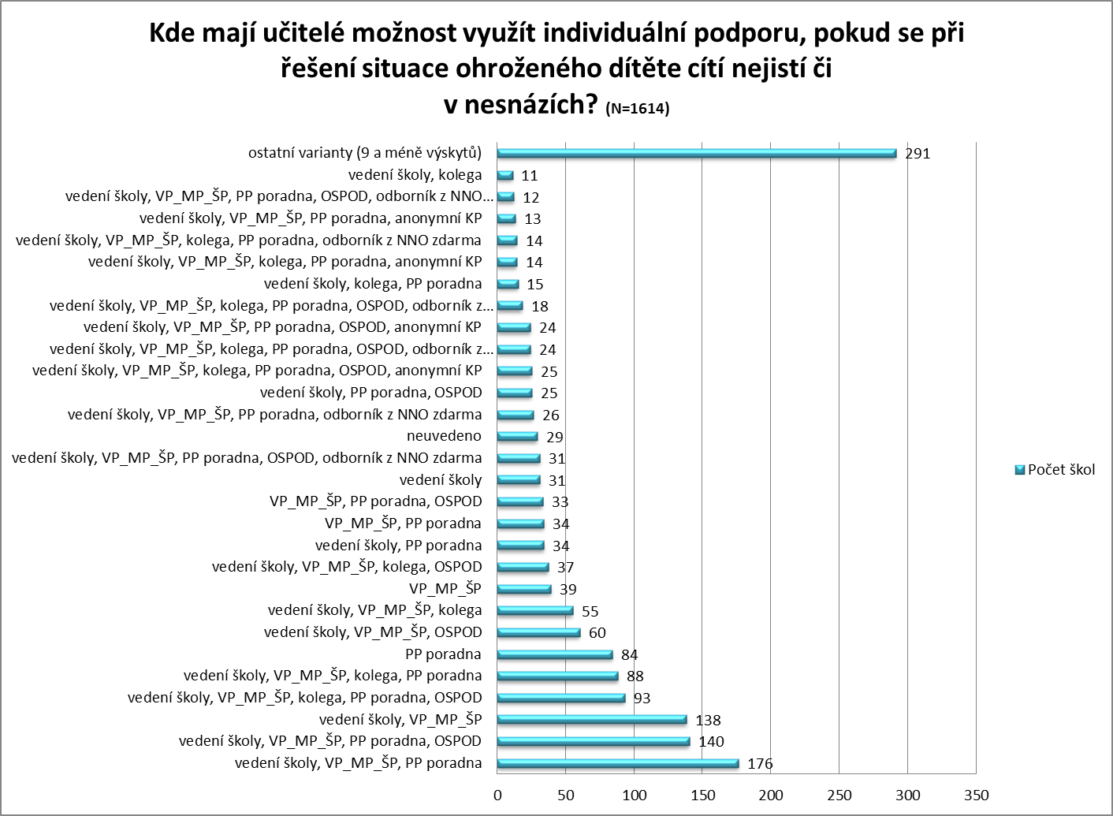

Otázka č. 6 Graf 6c
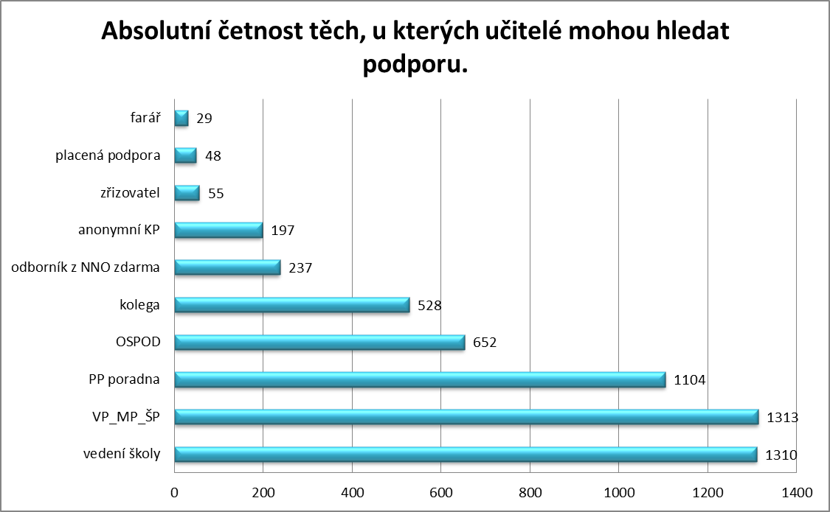

Otázka č. 7 Graf 7a

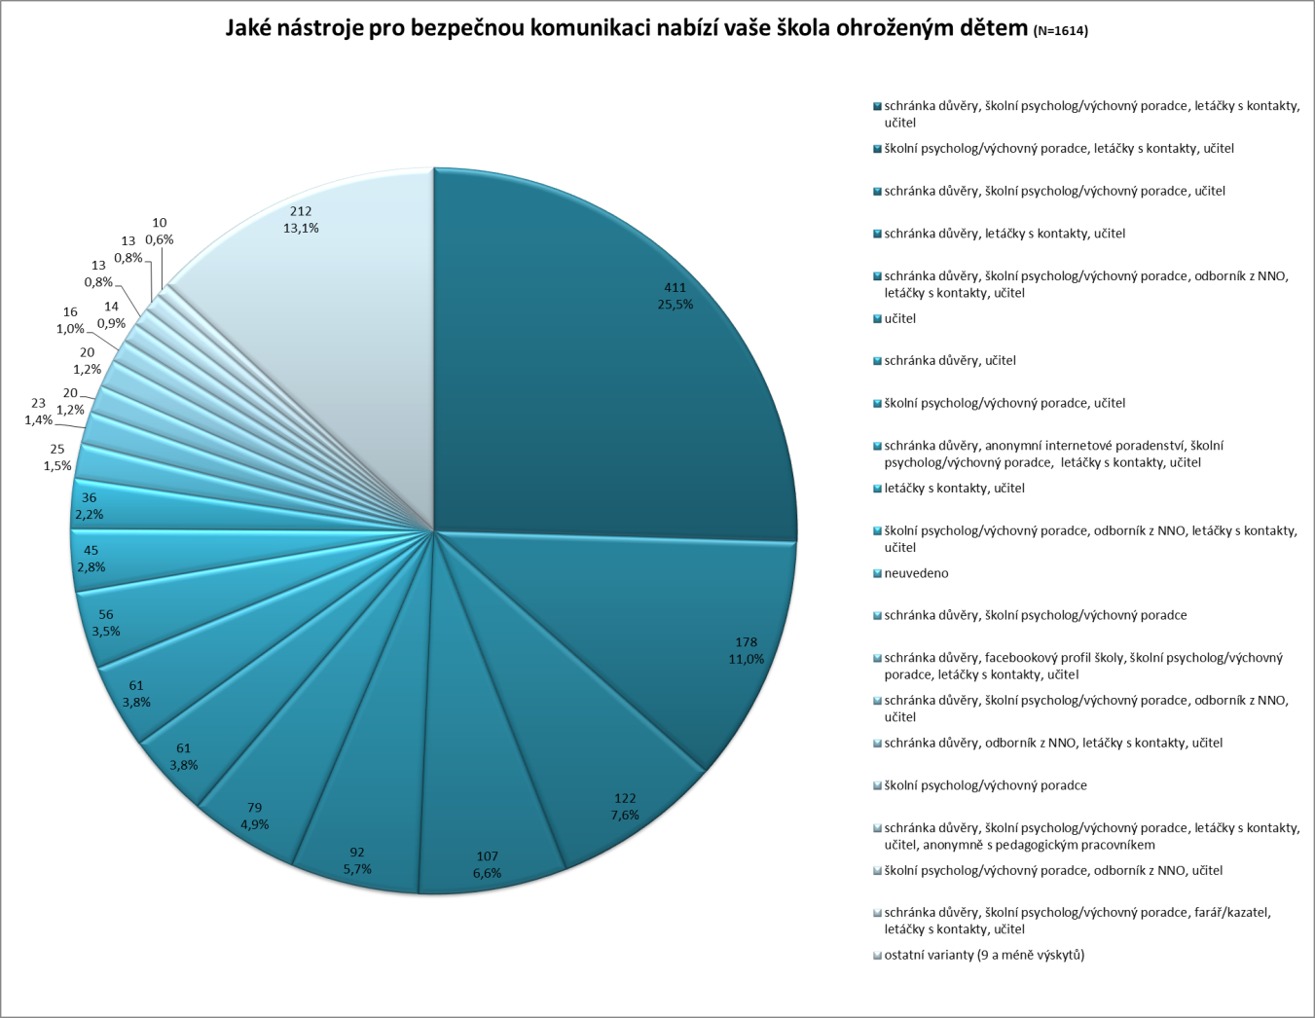

Otázka č. 7 Graf 7b
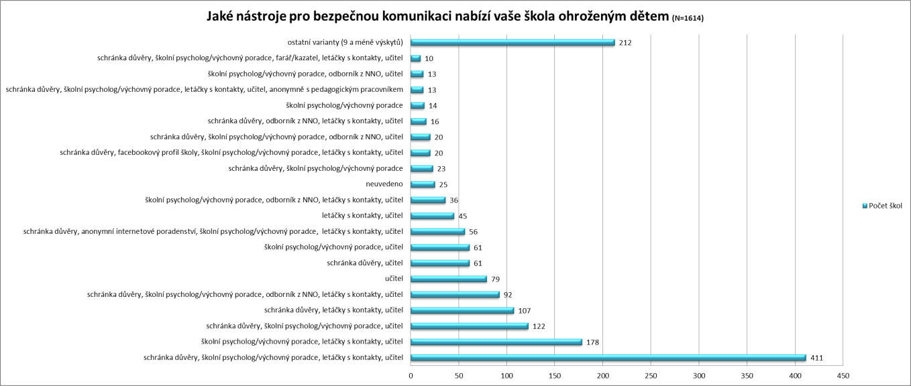

Otázka č. 7 Graf 7c

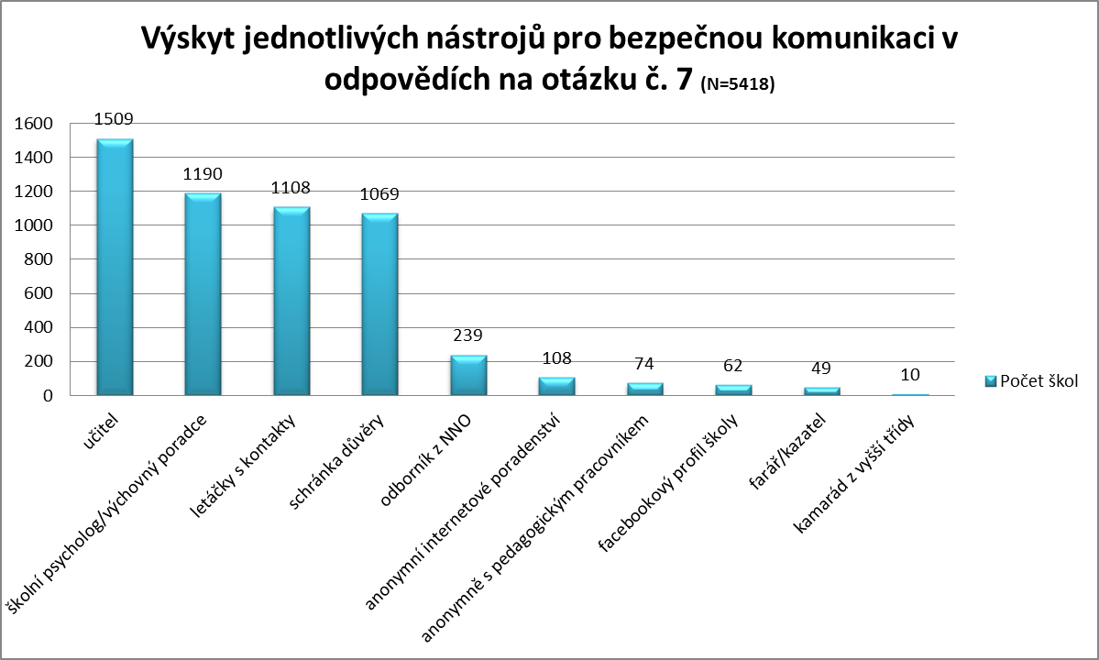

Pozn.:
V nabídce nástrojů pro bezpečnou komunikaci převažují spíše ty tradiční: rozhovor s učitelem, výchovným poradcem, letáčky s kontakty či schránka důvěry. Modernější nástroje, často využívané v zahraničí, v našich školách zatím uplatnění příliš nenacházejí. Ke zvážení je především posílení vrstevnických programů v českých školách.

Otázka č. 8 Graf 8a

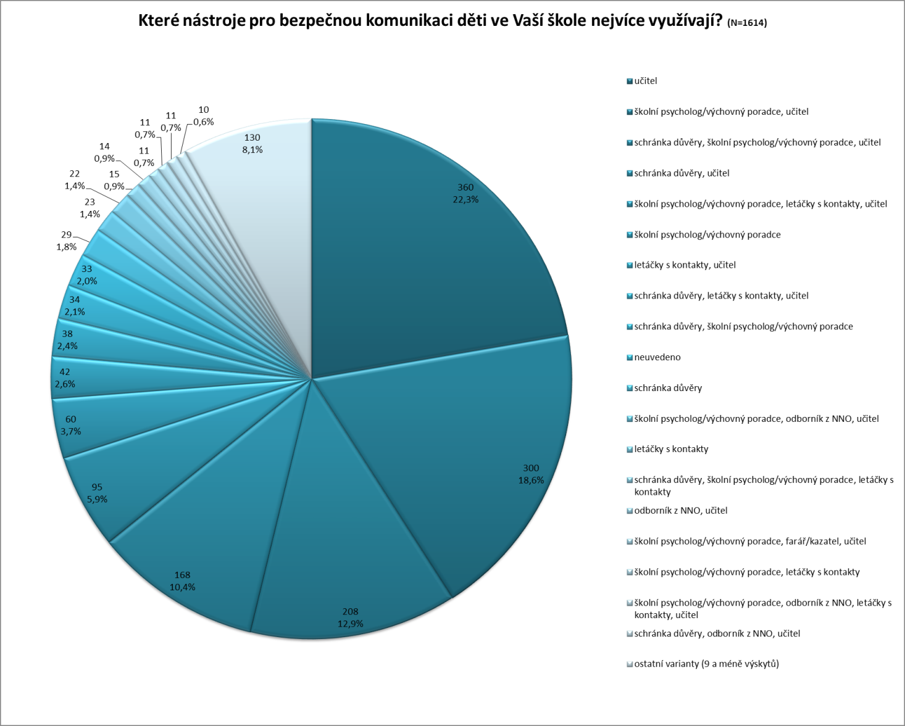

Otázka č. 8 Graf 8b
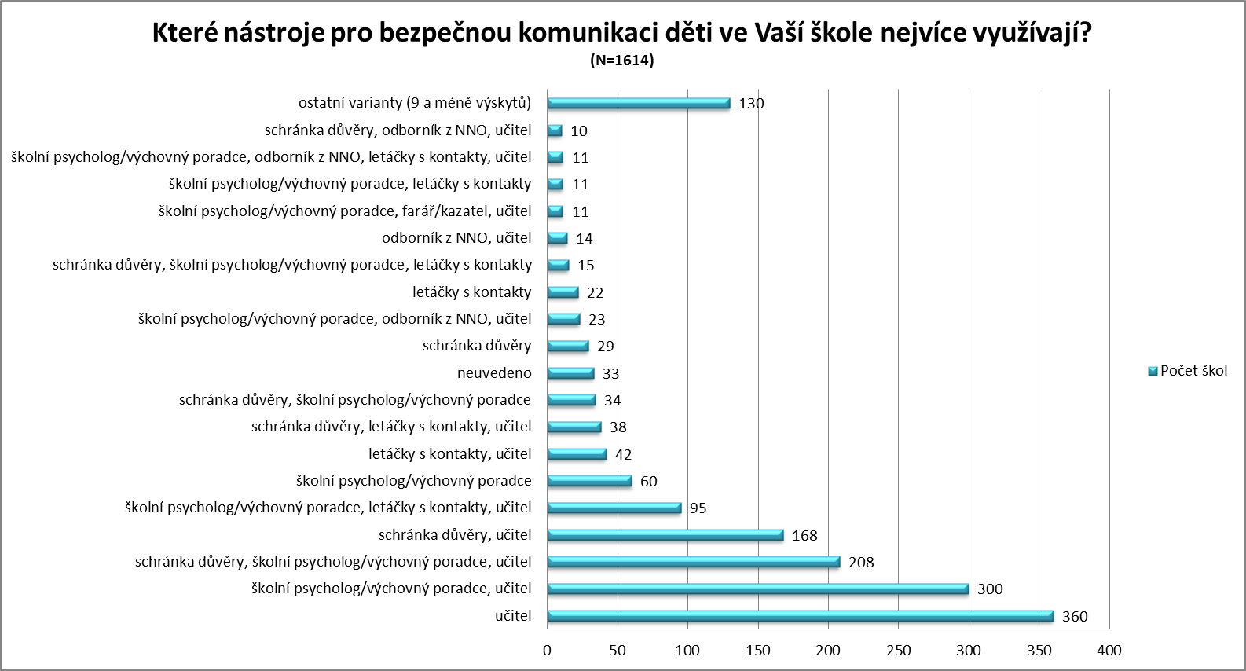

Otázka č. 8 Graf 8c

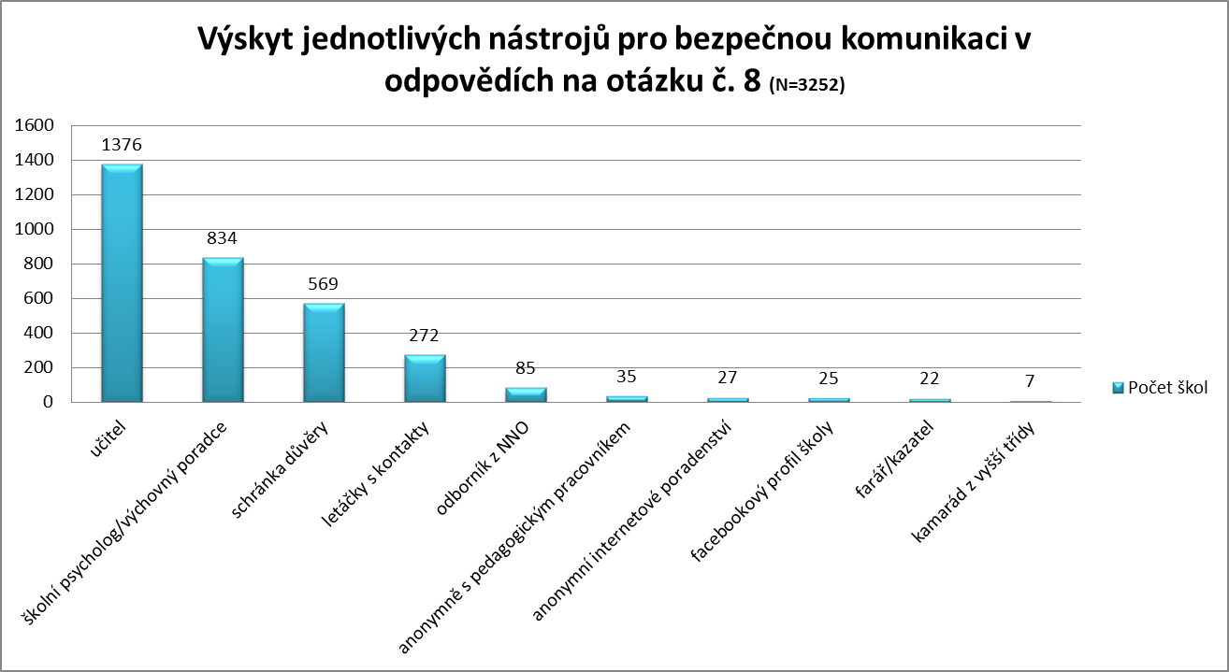

Otázka č. 9 Graf 9a
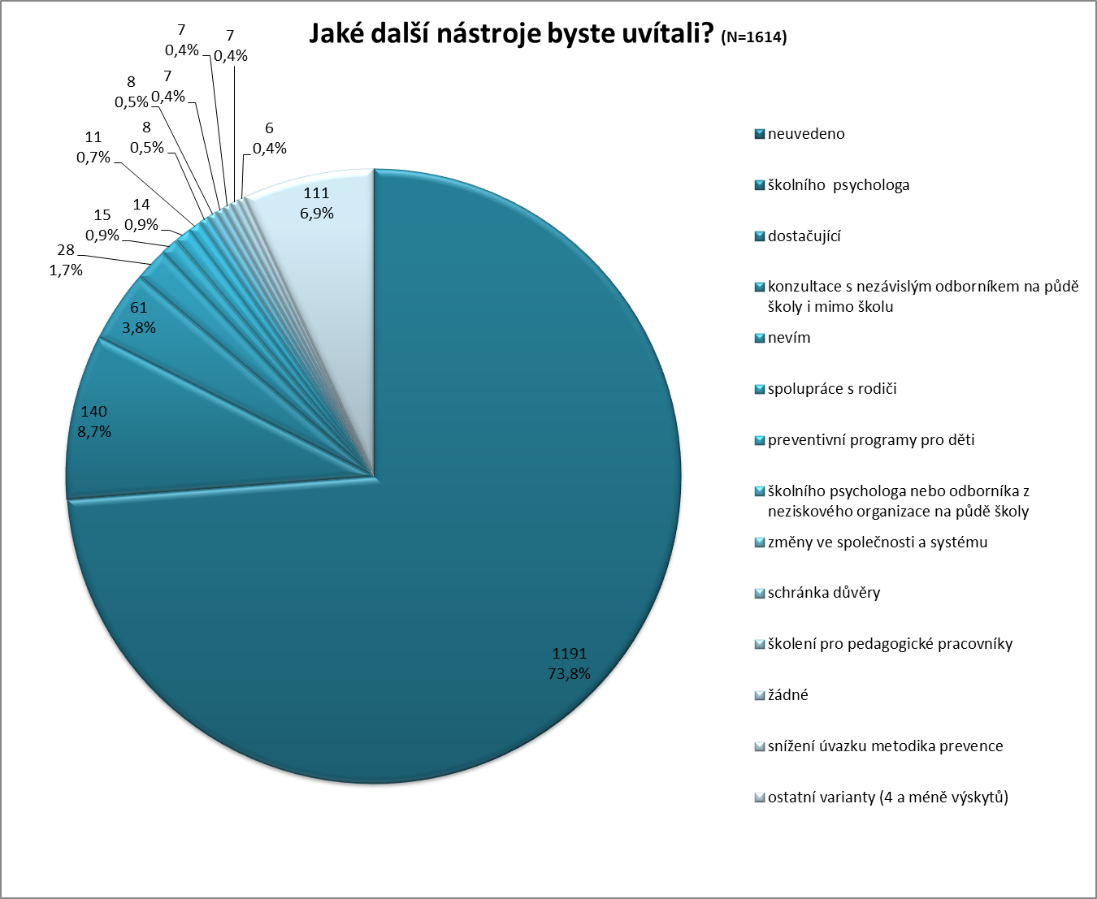

Otázka č. 9 Graf 9b
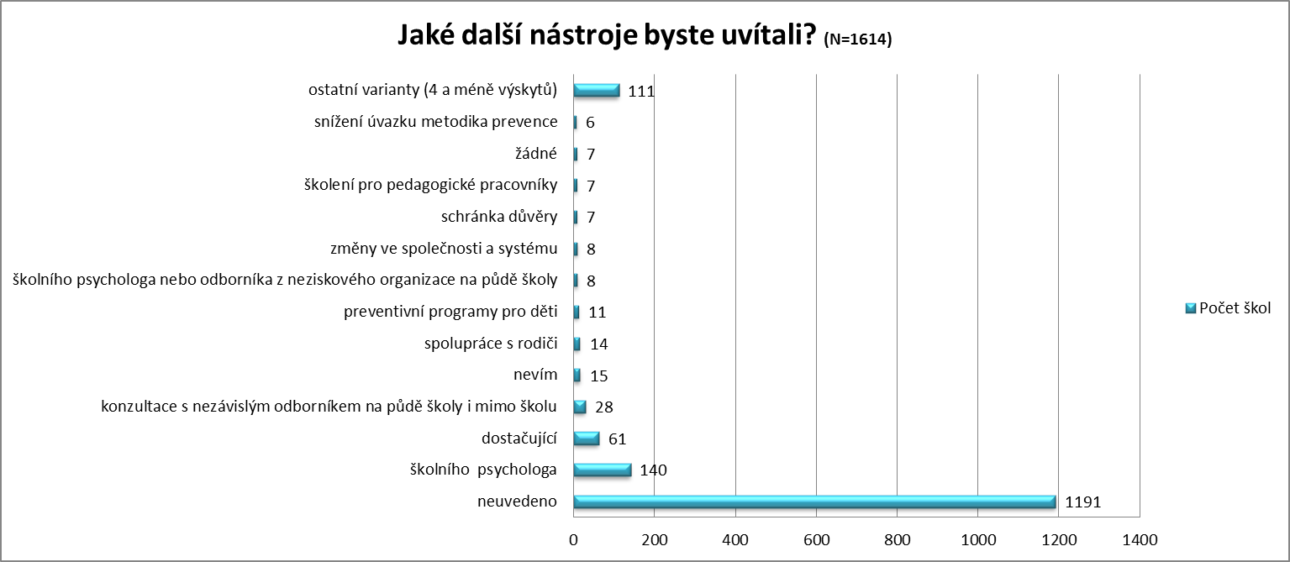

Otázka č. 10 Graf 10a

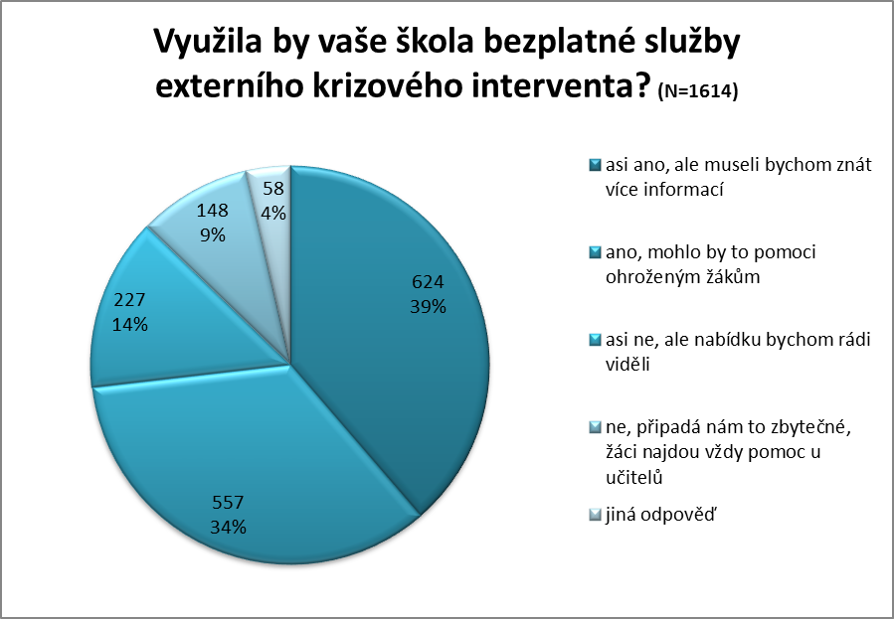

Otázka č. 10 Graf 10b

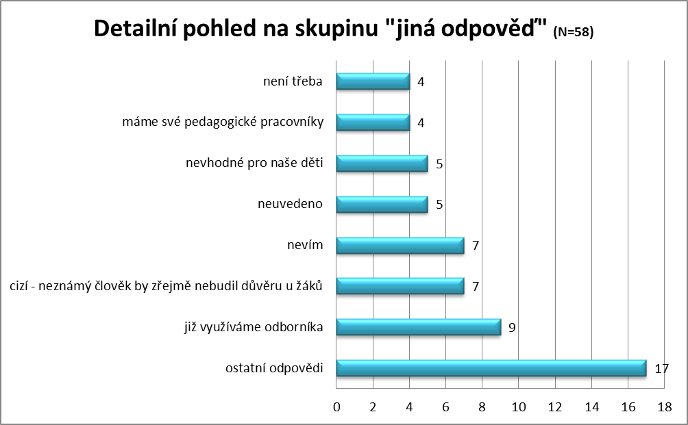

Otázka č. 11 Graf 11a
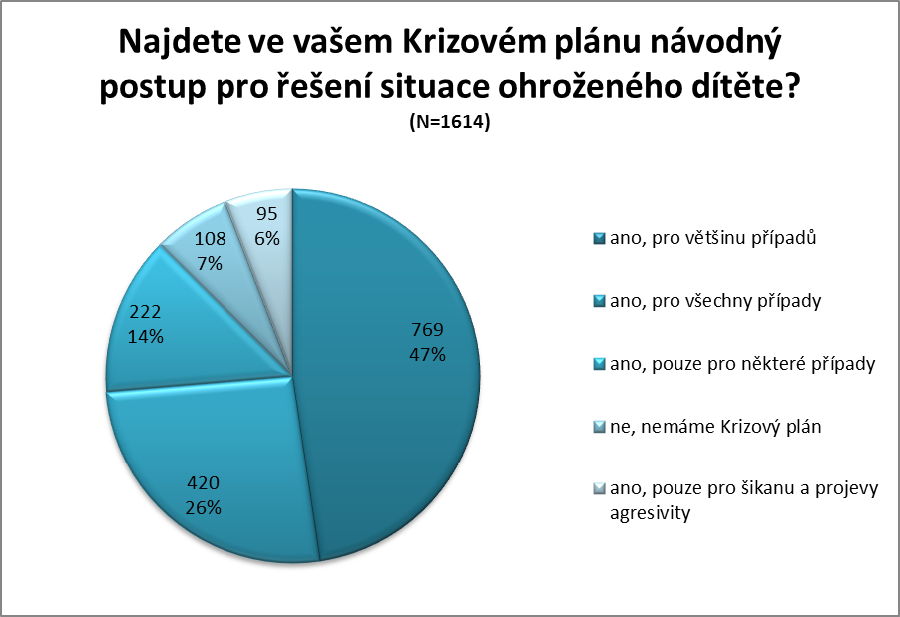

Otázka č. 11 Graf 11 b

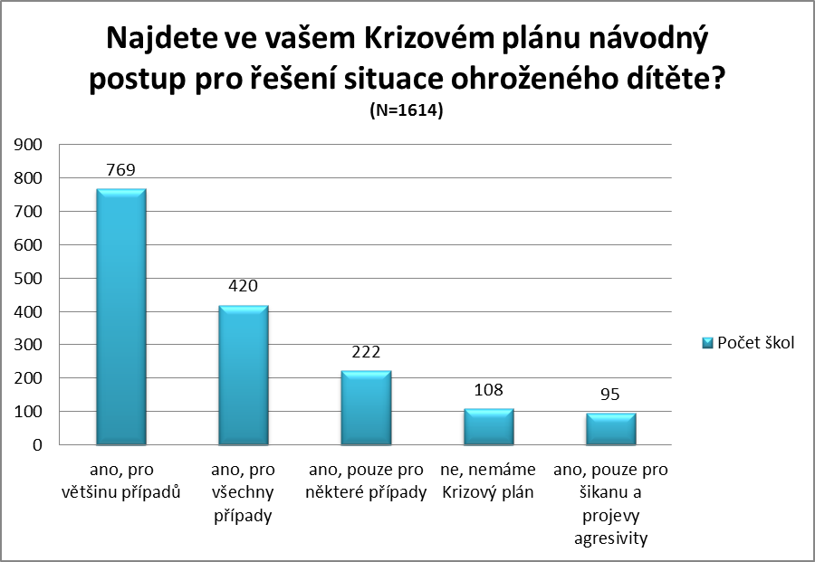
Pozn.:
Krizový plán školy je součástí Minimálního preventivního programu školy, jenž je základním strategickým dokumentem školy pro oblast prevence rizikového chování. Je zajímavé, že přesto téměř 7 % škol uvádí, že krizový plán vytvořený nemá a 6 % škol v něm má zahrnuty pouze postupy při výskytu šikany a agresivity. Souhrnně lze tedy říci, že 13 % škol nemá metodicky zpracované postupy v případě ohrožení dítěte. Nelze však předpokládat, že se na těchto školách děti v ohrožení nevyskytují a vyvstává tedy otázka, jakou podporu jim škola poskytuje.

Otázka č. 12 Graf 12a
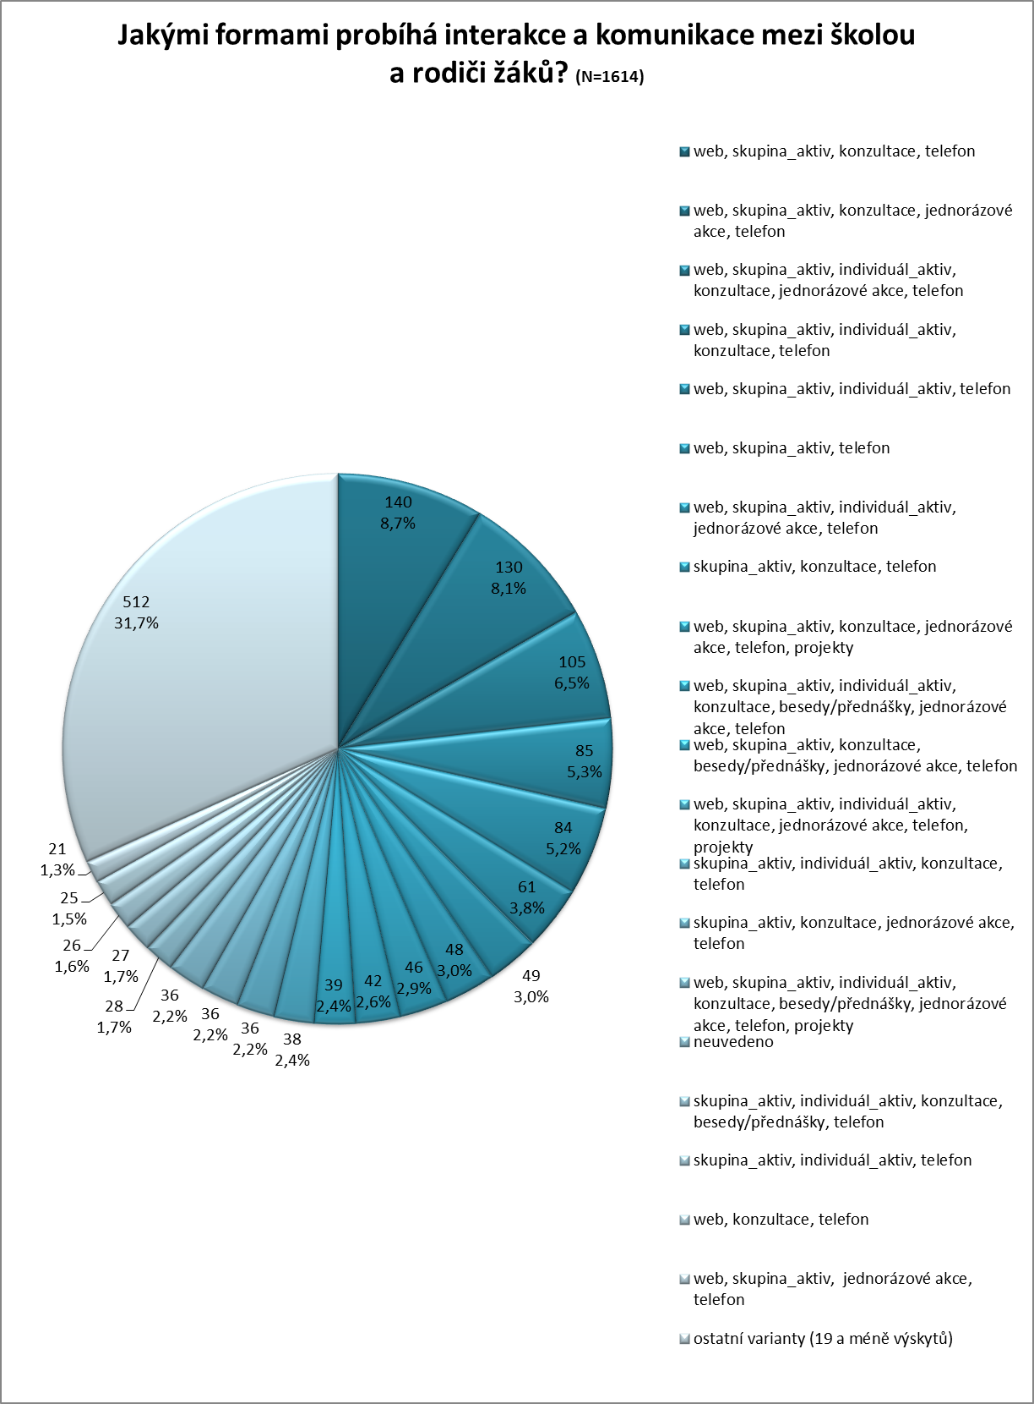

Otázka č. 12 Graf 12b
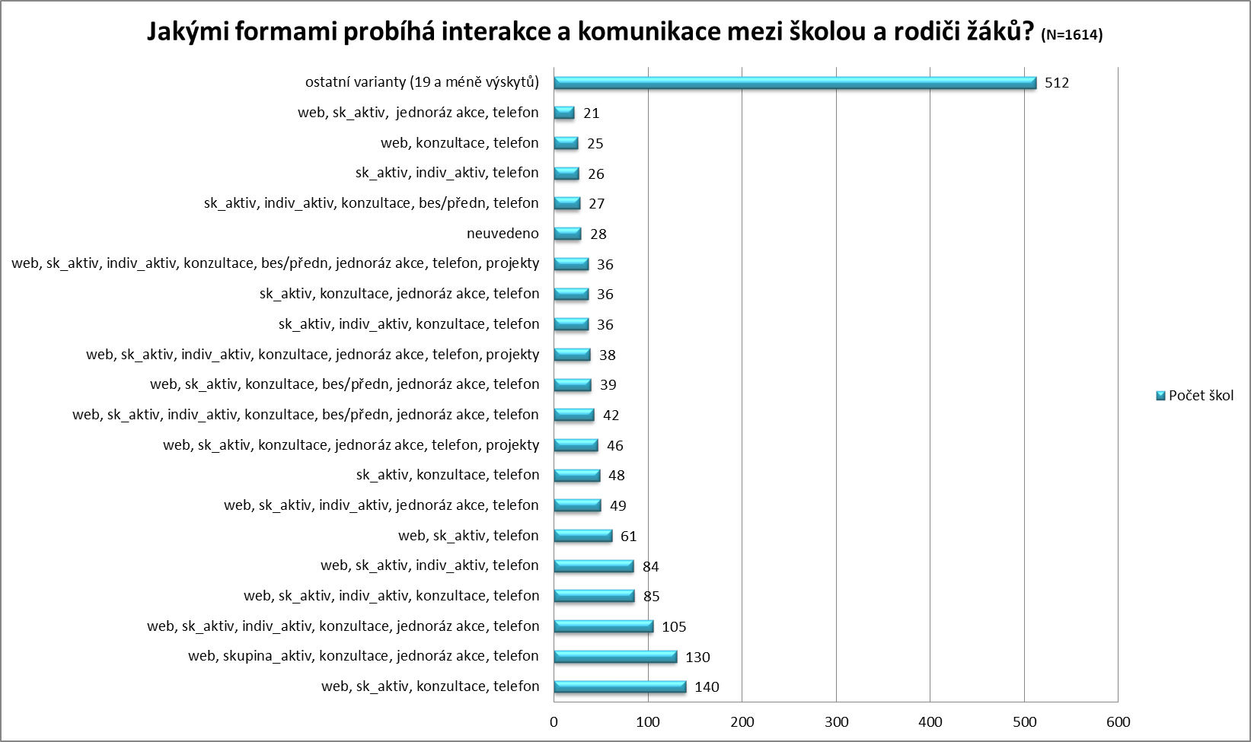

Otázka č. 12 Graf 12c
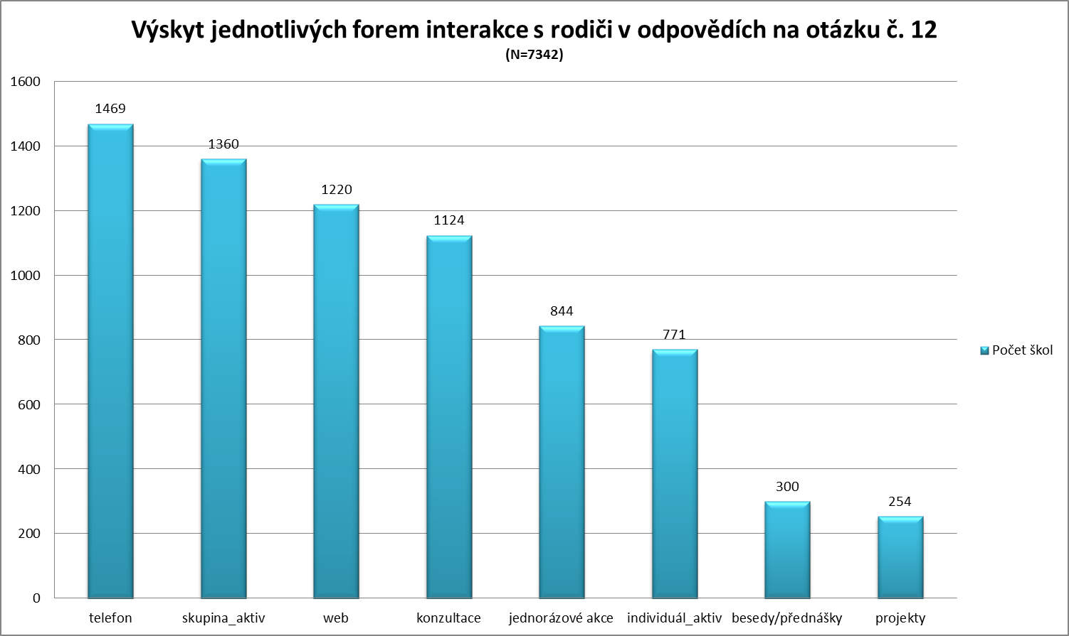

Otázka č. 13 Graf 13a
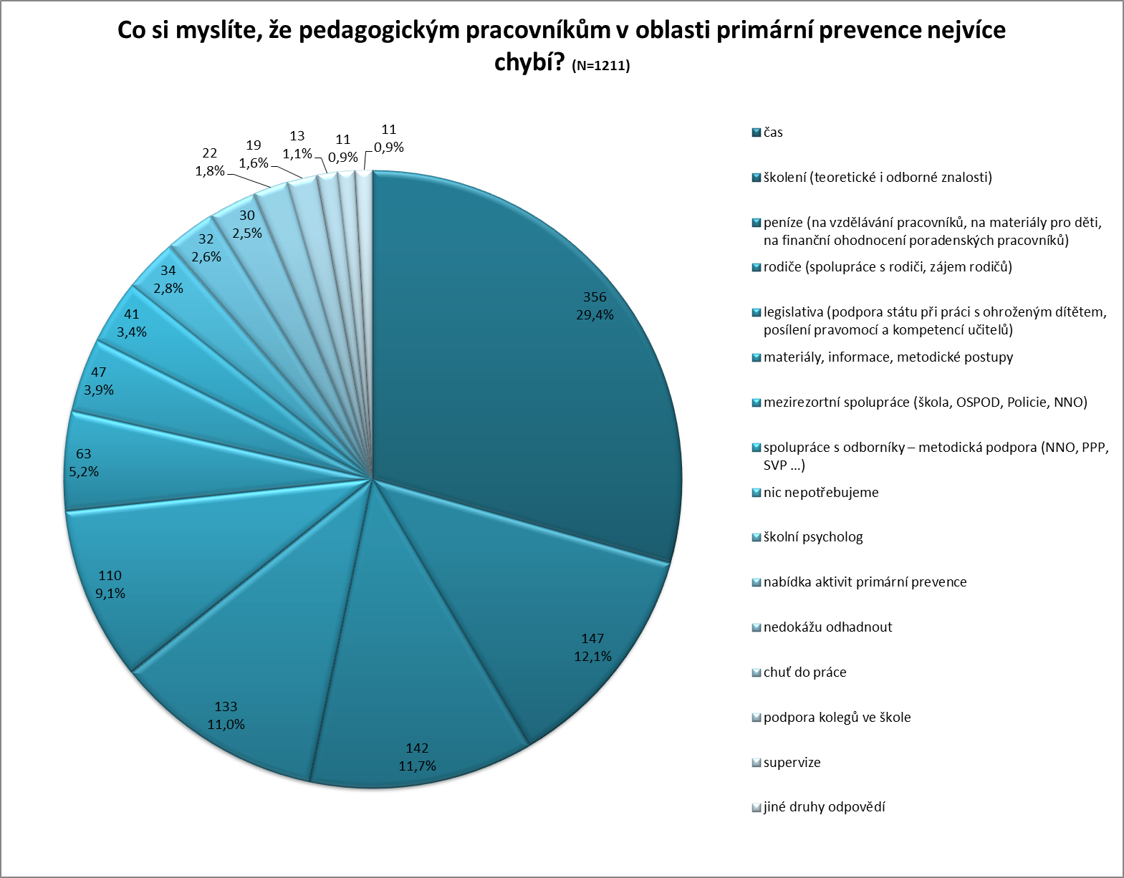

Pozn.:
Nejvíce zastoupená absence časové dotace pro poradenskou práci ve škole svědčí o systémově špatně nastavené koncepci poradenského pracoviště. Stejně tak i nedostatek prostředků na kvalitní vzdělávání. Jako pozitivní lze vnímat nízké procento uváděné u nezájmu o tuto problematiku a u podpory kolegů v pedagogickém týmu.
Otázka č. 13 Graf 13b
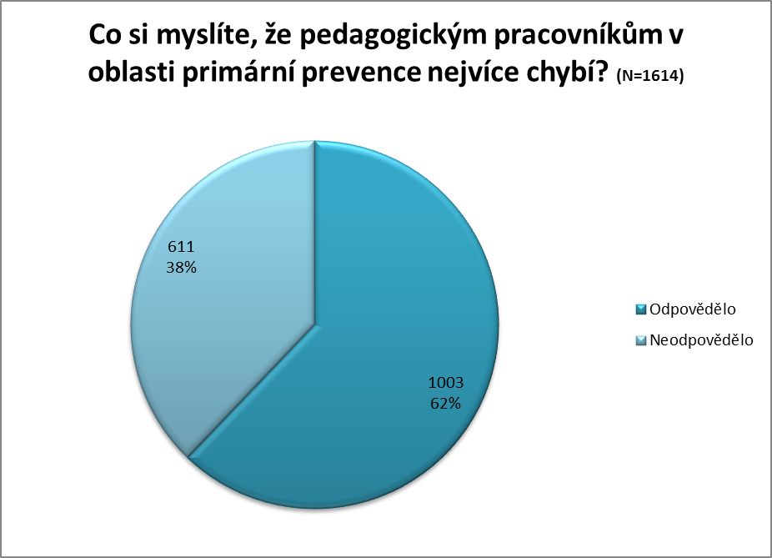

Otázka č. 14 Graf 14
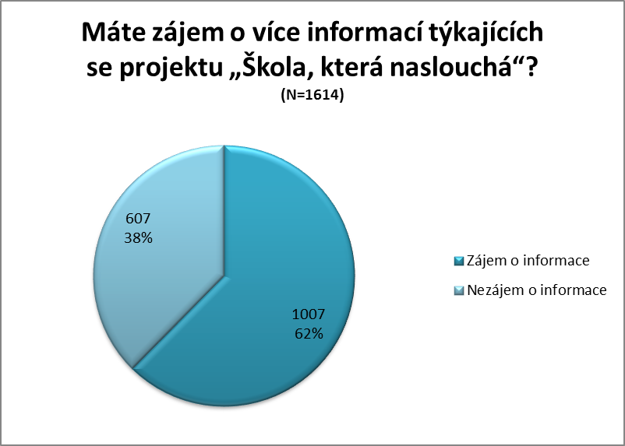

Otázka č. 15

Podněty/doporučení pedagogických pracovníků k oblasti péče o ohrožené děti ve školách:

- zefektivnit spolupráci školy s rodiči dětí, nutné je „vrátit“ do společnosti fungující rodiny, motivovat rodiny ke spolupráci
- zvětšit podporu státu (zapotřebí je jednotná, ucelená koncepce preventivních aktivit; opora v legislativě při pomoci ohroženému dítěti, jasně vymezené kompetence učitel – rodič – dítě)
- upravit pracovní úvazky poradenských pracovníků ve školách, „uvolnit“ je z odborných předmětů do poradenské činnosti
- zlepšit mezirezortní spolupráci při řešení konkrétního případu ohroženého dítěte (škola, NNO, OSPOD, Policie, lékař)
- předcházet syndromu vyhoření u pedagogických pracovníků (více se věnovat „sami sobě“, sebezkušenostní výcviky…)
- spolupracovat v rámci školy (supervize pedagogických pracovníků, vzájemná podpora při řešení konkrétních případů, pozitivně motivovat pedagogické pracovníky pro práci s ohroženými dětmi)
- spolupracovat s odborníky – externisty
- ve vzdělávání klást důraz především na získání praktických zkušeností, nikoliv pouze na teoretické vědomosti
- odborně vytvořit a dát k dispozici metodické postupy při práci s ohroženým dítětem na všechny školy (jednotné postupy)
- přesunout primární prevenci z běžné výuky do volnočasových aktivit (včetně těch, organizovaných školou)
- uvolnit z MŠMT více finančních prostředků na primární prevenci ve školách
- snížit administrativu ve školství (zbude více času na samotnou práci)

